新建Jakarta EE（Java Enterprise）项目

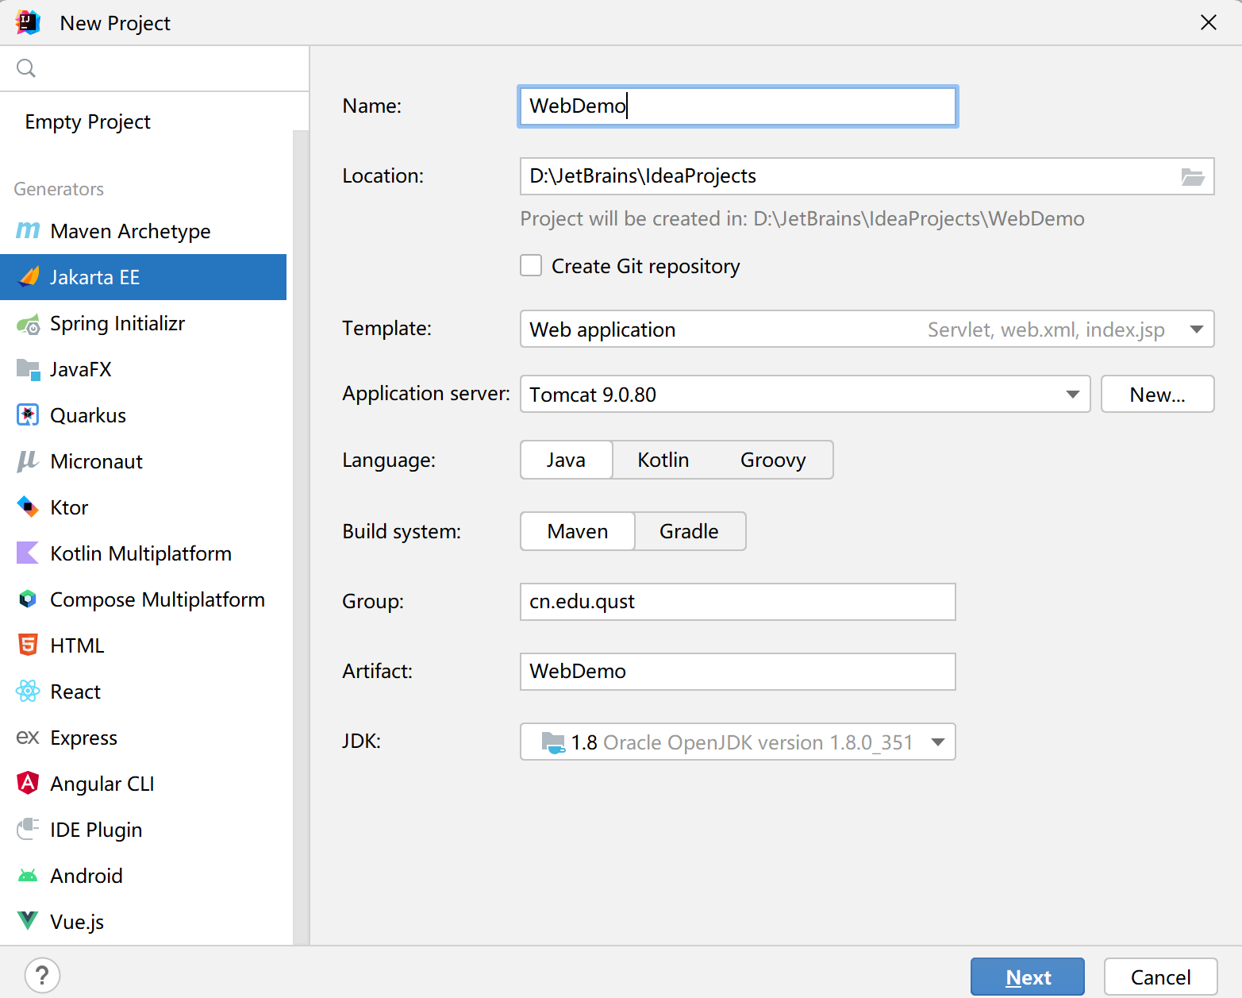

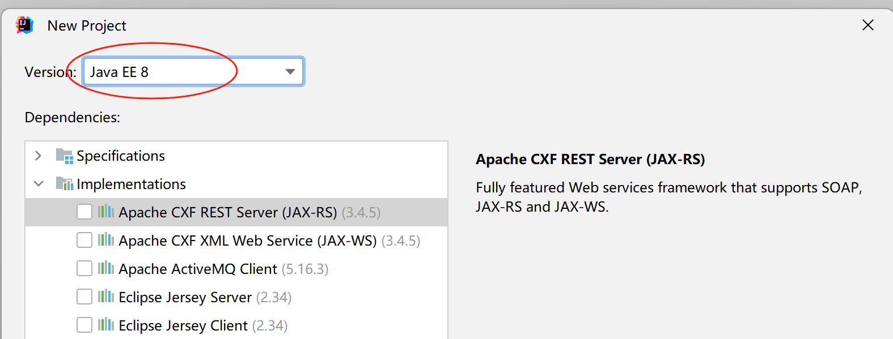

pom.xml引入依赖：

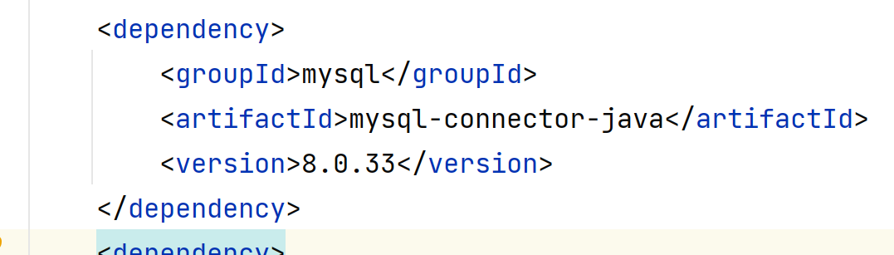

引入依赖之后点击Maven, reload 一下。

在cn.edu.qust.webdemo包下点右键，新建类 JDBCTest

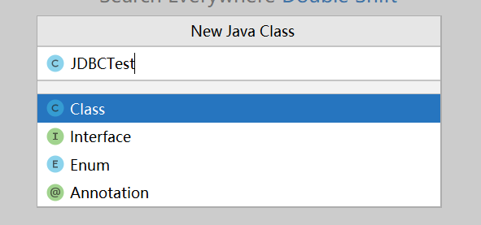

输入如下代码：

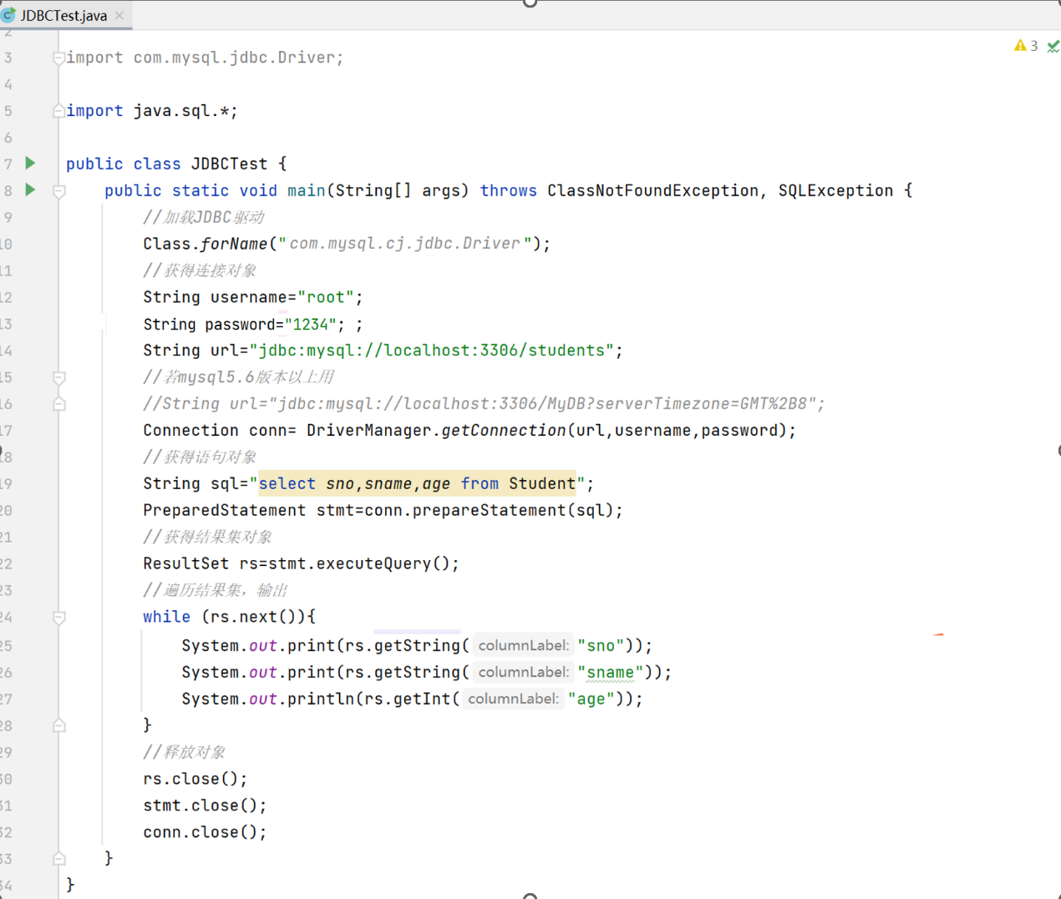

运行程序：

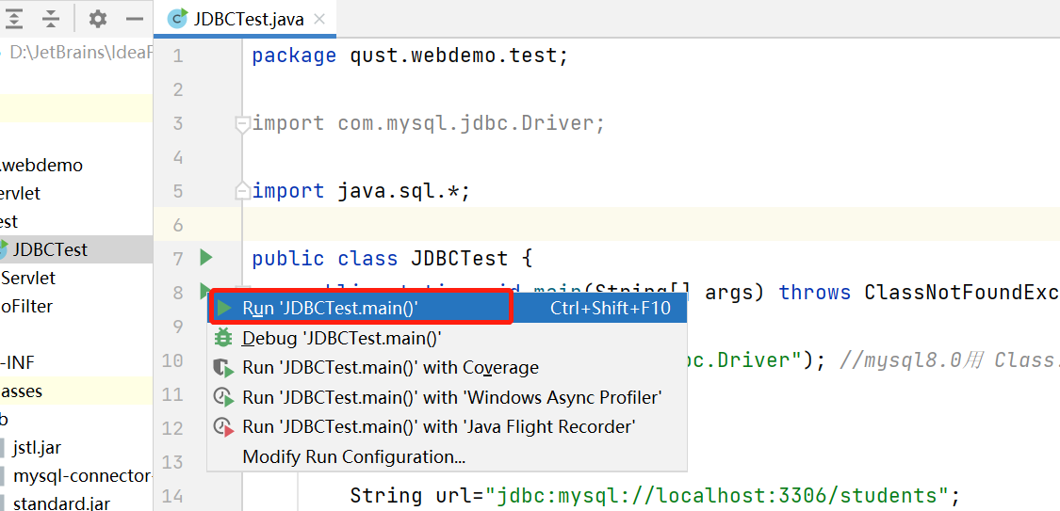

运行结果如下图：

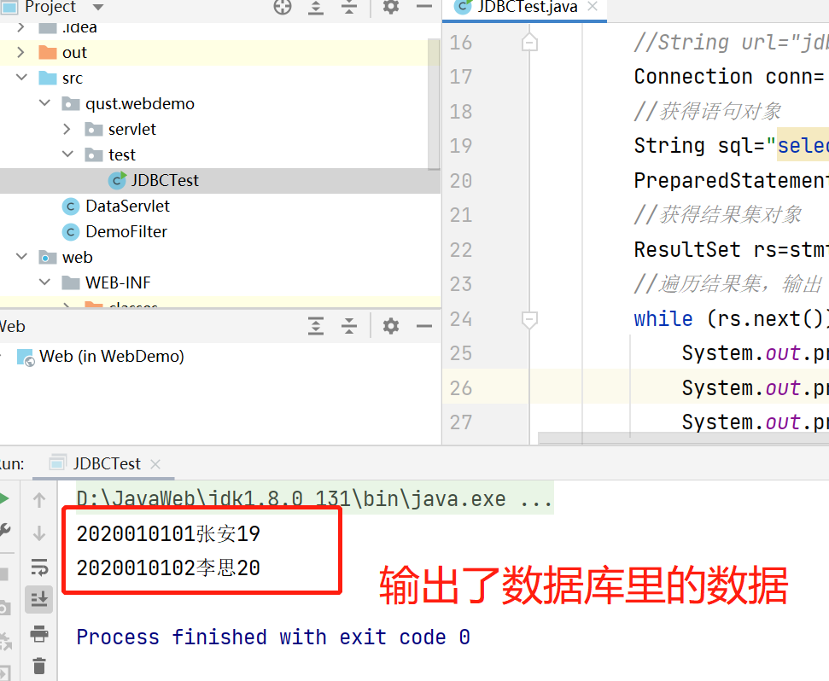

新建类JDBCTest2，测试增删改操作

